**Malý princ**

**Antoine Marie Jean-Baptiste Roger, hrabě de Saint Exupéry** (29.6.1900-31.7.1944)

* V mládí mu zemřel otec a matka se jim snažila dát šťastné dětství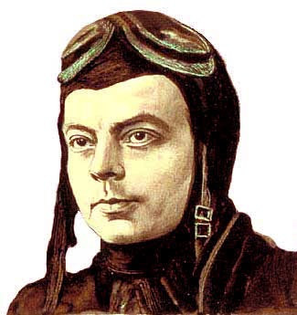
* “Král Sluníčko” - rodinná přezdívka kvůli jeho blonďatým vlasům a modrým očím
* Od mládí psal básně
* Docházel do jezuitské školy a poté na kolej v Fribourgu
* V Paříži chtěl složit zkoušky na námořní akademii - neuspěl -> zapsal se na architekturu
* Díky své příbuzné se dostal do spisovatelské komunity, kde se seznámil s Louisou Vilmorovou a zasnoubil se
* 1921 - nastoupil do vojenské školy, kde jej na jeho žádost připsali k letectvu (získal diplom civilního i vojenského pilota)
* 1923 - byl při letecké nehodě zraněn- Louisa si nepřála jeho návrat k letectvu, došlo k odloučení
* 1926- debutoval svou povídkou *Letec* a začal pracovat u letecké společnosti v Toulouse (začal jako dělník na lince)
* 1927- jmenován velitelem stanice Juba, Afrika (zážitky v knize *Kurýr na jih*)
* 1931- jmenován rytířem Čestné legie, vyšla mu kniha *Noční let* a oženil se s Consuelou Suncin de Sandoval
* 1936- vyslán jako reportér do Španělska (občanská válka); pokus o dálkový let New York - Ohňová země -> havárie v Guatemale
* Při 2. světové válce byl ve vojenské službě
* 1943- *Dopis rukojmímu, Malý princ*
* Záhadný konec

**Současníci:** Romain Rolland

*“Vidíme dobře jen srdcem. Důležité je to, co je pro oči neviditelné.”*

**Další díla:** *Letec; Noční let; Válečný pilot*

**Stylistika:**

* 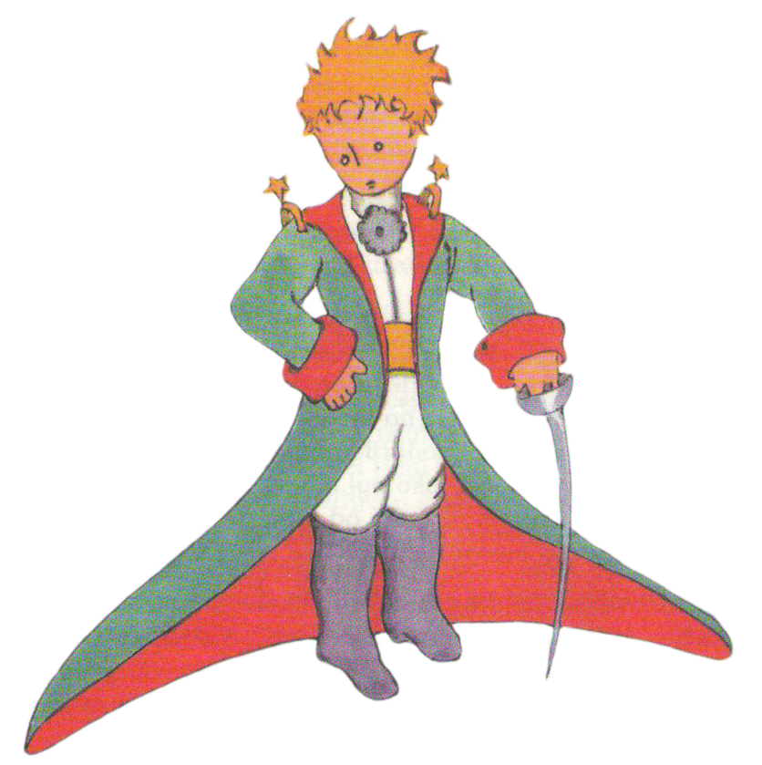ich-forma- když vypravěč popisuje svůj vlastní příběh
* er-forma- když Malý princ popisuje svoje dobrodružství
* chronologická kompozice
* spisovný a srozumitelný jazyk
* přímá řeč

**Děj:**

Celá kniha začíná příběhem pilota/vypravěče z jeho dětství o tom, jak maloval otevřeného a zavřeného hroznýše, ale nikdo z dospělých se nad jeho obrázkem nedokázal zamyslet a raději ho nutili k učení a i v dospělosti, když se snažil někomu ukázat svého hroznýše, tak nebyl pochopen.

Vypravěč dále čtenářům vypráví událost, která se mu přihodila před 6 lety. Jeho letoun havaroval uprostřed Saharské pouště a on se jej jako jediný člověk v letadle snažil opravit.

První noc se u něj však objevil človíček, který se dožadoval obrázku beránka. První obrázek, co nakreslil, byl zavřený hroznýš, protože to byl jeden ze dvou obrázku, které zvládl, ale k jeho úžasu človíček poznal, o co se jedná. Po několika pokusech pilot kreslení beránka vzdal a nakreslil krabici, ve které byl človíčkův beránek. Takto proběhlo seznámení s Malým princem.

Pilot postupně zjišťuje informace o tom, odkud Malý princ pochází: z planety trošku větší než dům. Podle pilota se planeta jmenuje B 612, rostou tam baobaby, den a noc se střídají rychle.

Avšak na planetě Malého prince rostla i jiná rostlina než baobab- růže. To se pilot dozvěděl pátého dne, když utahoval šroub u letounu. Malý princ se ho vyptával, jestli beránek jí i rostliny, co mají trny. Jenže pilot měl dost práce a nechal si ujít trochu páry na Malém princi, kdy mu dal kázání jako dospělý člověk dítěti, což mu človíček hned zdůraznil a rozhněvaný mu dal kázání o trnech a rostlinách.

**Růže:** Podle Malého prince není skromná, avšak je dojemná, nedůtklivá, komplikovaná a “plkavá”. Podle mě jej milovala sobeckým způsobem. Chce pro něj dobré, ale zároveň jej k sobě přivazuje.

Podle domněnek pilota využil k odletu Malý princ hejno ptáků což udělal po své každodenní rutině a rozloučení se s květinou, kterou zanechal v slzách.

První jeho zastávkou byl asteroid 325, kde bydlel král.

**Král:** Trpí potřebou něčemu vládnout, ale podle Malého prince byl hodný, protože dával rozumné rozkazy. Podle slov krále: “Od lidí se musí vyžadovat jen to, co dokážou splnit.”

Asteroid 326 obýval domýšlivec.

**Domýšlivec:** Všichni jsou pro něj jeho obdivovatelé. Osoba, která potřebuje validaci od okolí, hledač pozornosti. Slyší jen chválu.

Asteroid 327 obýval pijan.

**Pijan:** “Pije, aby zapomněl na to, že se stydí za to, že pije.” Zoufalá osoba.

Asteroid 328 - byznysmen. Počítá dokola hvězdy, které vlastní, ale podle Malého prince hvězdy vlastnit nejde.

**Byznysmen:** Pokládá svoje úkoly za důležitější než úkoly ostatních. Hraje si na důležitého, ačkoliv zřejmě jediné, co dělá, je počítání hvězd. Je “seriózní” člověk a myslí si, že vlastnit něco z něj dělá někoho.

Asteroid 329 - lampář. Zhasíná a rozsvicí lampu, protože je to příkaz.

**Lampář**: Absurdně dodržuje rozkazy, ale na druhou stranu je to člověk zásadový, jenž si dělá práci složitější než je. Podle Malého prince je to konečně někdo, kdo se nezabývá sám sebou.

Asteroid 330 - zeměpisec.

**Zeměpisec**: Druh člověka, který upřednostňuje teoretické poznání před praktickým a považuje svůj pracovní stůl za nejdůležitější, proto jej neopouští a místa nechává prozkoumat cestovatele.

Sedmou planetou byla Země. Po svém přistání potkal hada a zjistil, že je v Africe. Uvidí také květinu, která mu sdělí, že něčeho existuje jen tolik, kolik vidí či pozná. Princ se však vydává na horu, kde si povídal s ozvěnou, ale to brzy vzdal a šel dále. Když dorazil do zahrady objevil stěnu obrostlou růžemi, kde mu došlo, že mu květina lhala, protože není jediná svého druhu.

Poté však pozná lišku, která mu vysvětlí princip svého života a jako jedna z mála postav v této knize má ukázat kladné vlastnosti. Zároveň mu vysvětlí, že jeho růže je sice jedna z mnoha svého druhu, ale pro něj je jedinečná. Z toho vychází myšlenka toho, že cokoliv co poznáme a věnujeme tomu čas, se pro nás stane jedinečným i určitým způsobem nenahraditelným.

Osmý dne vyprávění příběhu se pilot s človíčkem vypravují na cestu hledání studnu, ke které za svítání s Malým princem v ruce pilot dorazí.

Zůstaje u studny poslal Malý princ pilota zpět ke svému letounu. Když se však letec druhý den vrátil zpět, uviděl jak Malý princ sedí na zdi a baví se s hadem, jehož jed by jej zabil do třiceti vteřin. Utíkal tedy k němu, aby jej včas chytil, když padal ze zdi. Podařilo se mu to, ale když Malého prince držel a mluvil s ním o jejich odletech z pouště, přišlo mu, jakoby mu klouzal mezi prsty. V noci toho dne se pilot s Malým princem loučí.

**Charakteristika postav:**

**Pilot:** Do něj autor vtiskl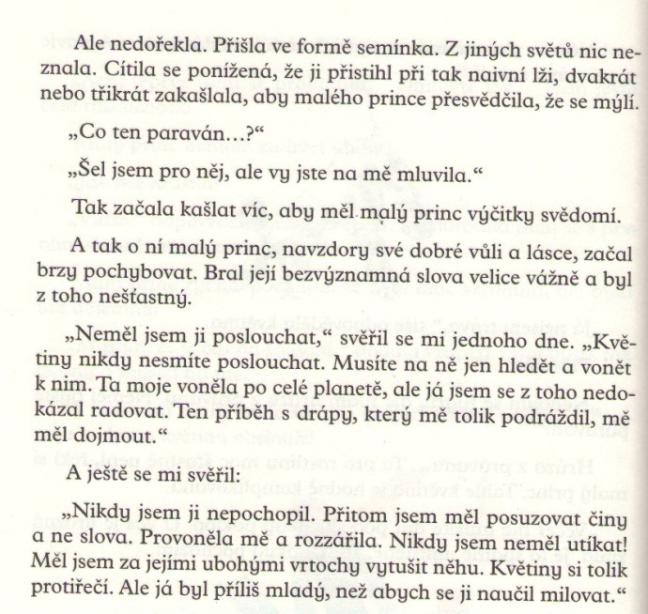 sám sebe. Dospělý člověk, kterého společnost, pro jeho dobro, donutila ztratit dětské iluze.

**Malý princ:** Človíček s duší dítěte, neuvěřitelnou vytrvalostí, zvídavostí a touhou po poznání nových věcí.

**Zpracování:**

Malý princ/ Le Petit Prince - 2005; animovaný film; ČSFDm- 82%

**Ukázky:**

